1 НАЦИОНАЛЕН КОНКУРС “МОЯТА НЕВЕРОЯТНА ЛЯТНА ВАКАНЦИЯ”
ОБЩИНА БУРГАС
ЛФ”Фантазия” при НЧ”Хр. Ботев 1937”-град Бургас
ОРГАНИЗИРАТ
НАЦИОНАЛЕН КОНКУРС ЗА ДЕТСКА РИСУНКА НА ТЕМА:
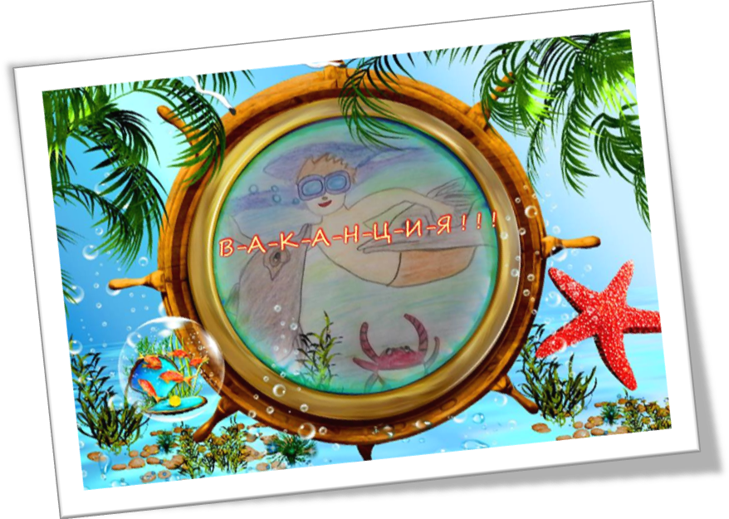 „Моята невероятна лятна ваканция”
Лятото е сезона в който се сбъдват невероятните детски мечти. То е времето за ваканция, изпълнена с щури детски приключения, игри и невероятни забавления след заслужените месеци на обучение, учение и задължения. Именно с този конкурс всички Вие деца бихте могли с молив и четка да „преразкажете” своите преживявания от невероятната си лятна ваканция, без значение къде сте я прекарали- на море, планина, на село при баба и дядо или в чужбина.
Очакваме с нетърпение
вашите цветни, слънчеви ваканционни спомени до края
на месец септември! УСПЕХ!
Условия:
В конкурса могат да участват всички деца на възраст от 5 до 15 години, от всички звена- ОДЗ, ЦОП, ЛФ, школи и ателиета, групирани в три възрастови групи:
- Група- от 5 до 7 години
- Група- от 8 до 10 години
- Група- от 11 до 15 години

Рисунките за първа възрастова група да бъдат нарисувани на картон с размер А4. За останалите възрастови групи съответно да бъдат нарисувани на картон с размери 35:50 см. /без паспарту/ с материали по избор на участника.
На гърба на всяка творба следва да има информация за:
- Трите имена на участника и възраст.
- Населено място, училище или извънучилищно звено/школа.
- Телефон и E-mail за контакт на ръководителя/учителя, родителя на детето.

Награждаване:
Предвидени са грамоти, медали и предметни награди за 1, 2, 3 място във всяка възрастова група, поощрителни награди за най-малък участник, най-колоритна рисунка и за най-много получени творби от звено или школа, както и купи за 1, 2, 3 място за най-много наградени творби от определена формация и ръководители.
Рисунките няма да се връщат и ще останат във фонда на читалището.
Награждаването ще се състои в края на месец октомври 2016г в залата на НЧ”Хр. Ботев 1937”- Бургас или при невъзможност за получаване на отличията от наградените ще им бъдат изпратени по пощата.
Творбите ще се приемат до 30 септември 2016г. на адрес:
гр. Бургас, 8002 кв.”Победа” ул.”Кубрат”№7
Получател: ЛФ”Фантазия” при НЧ ”Хр. Ботев 1937”- Бургас

Контакти: nani_jelqzova@abv.bg , hr.b_pobeda@abv.bg и в страницата на ЛФ”Фантазия”- www.facebook.com/ЛФ-Фантазия-към-НЧ-ХрБотев-1937-Бургас

